โครงการการบูรณาการความรู้ทางวิศวกรรมโยธา เพื่อพัฒนาวัดปัญญานันทาราม
วันที่ 26-28 มีนาคม พ.ศ.2561
ณ วัดปัญญานันทาราม อ.คลองหลวง จ.ปทุมธานี
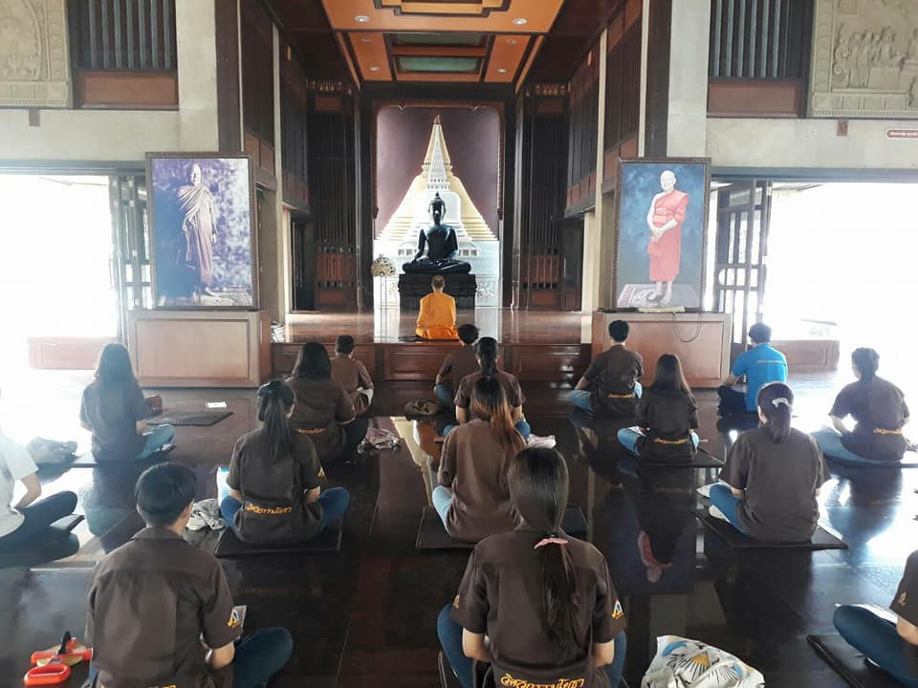

ภาควิชาวิศวกรรมโยธา คณะวิศวกรรมศาสตร์ ได้จัดทำโครงการ “การบูรณาการความรู้ทางวิศวกรรมโยธา เพื่อพัฒนาวัดปัญญานันทาราม” ระหว่างวันที่ 26-28 มีนาคม พ.ศ. 2561 ณ วัดปัญญานันทาราม เพื่อให้คณาจารย์ เจ้าหน้าที่ และนักศึกษา นำความรู้ทางด้านวิศวกรรมศาสตร์ในสาขาที่เกี่ยวข้องมาทำการสำรวจอาคารต่างๆ ภายในวัด และจัดทำแบบ As-Built Drawing ของระบบสุขาภิบาลอาคารต่างๆ ให้กับทางวัด ทดแทนแบบพิมพ์เขียวเก่าที่สูญหายไปเนื่องจากวิกฤตการณ์น้ำท่วมใหญ่ปี 2554 เพื่อให้การดูแล บำรุงรักษา อาคารต่างๆ ภายในวัดซึ่งเป็นแหล่งการเรียนรู้ด้านวัฒนธรรม ทำได้สะดวกยิ่งขึ้น รวมทั้งทำการดูแลรักษาสิ่งแวดล้อมภายในวัด เพื่อเป็นการอำนวยความสะดวกให้กับพระภิกษุสงฆ์ สามเณร รวมถึงญาติโยมที่มาปฏิบัติธรรมภายในวัด ซึ่งถือเป็นการบูรณะ ฟื้นฟูศาสนสถาน ที่เป็นแหล่งเรียนรู้ซึ่งวัฒนธรรมอันดีงามให้คงอยู่ต่อไป

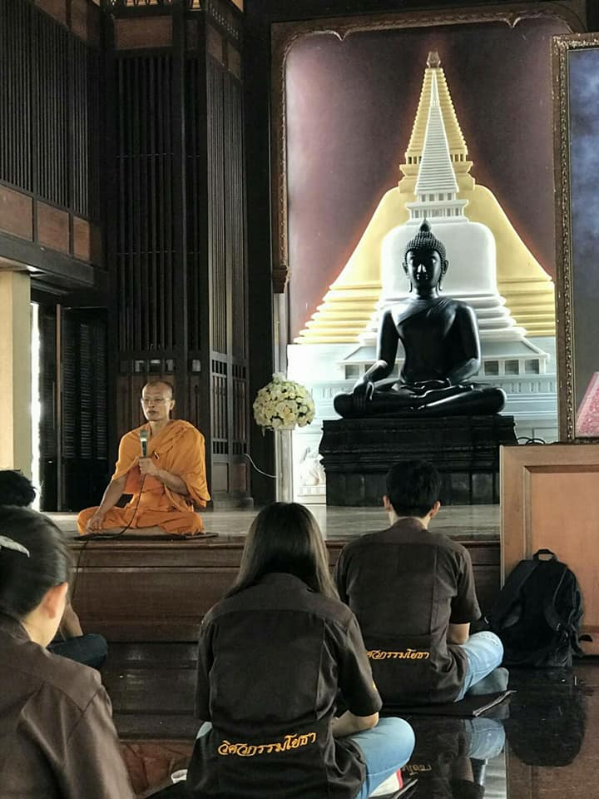
ภาพกิจกรรม

